Теория тренировки
В. Протасенко

Введение

Ни для кого из любителей "железной игры", наверное, не секрет, что теория тренировочного процесса находится сегодня в довольно-таки неприглядном состоянии. Все спортивные журналы полны статей с многочисленными супермодными рекомендациями в отношении тренинга, - но рекомендации эти, увы, крайне противоречивы. "Движение с отягощением должно быть мощным и взрывным", - безапелляционно утверждают одни авторы. "К успеху приводит только медленное подконтрольное движение", - не менее решительно заявляют другие. "Хочешь нарастить массу - работай с большими весами", - дают уверенные указания третьи специалисты. "Вес снаряда не имеет значения. Главное - это техника и ощущение работы мышцы", - противоречат им их оппоненты. Тренироваться шесть дней в неделю утром и вечером советует Арнольд Шварценеггер. Майк Ментцер же запрещает своим ученикам появляться в зале чаще двух раз в неделю. Профессионалы бодибилдинга расписывают для одного только бицепса комплексы из шести упражнений. В свою очередь, МакРоберт призывает вообще не тренировать руки изолированными упражнениями. Пауэрлифтёры во время своих циклов почти никогда не работают до отказа, Ментцер же уверяет, что работа не до отказа - это зря потраченное время. А профи из команды Джо Вейдера вообще советуют идти гораздо дальше отказа с помощью форсированных повторений и так называемого "стриптиза".
Это перечисление можно было бы ещё продолжать и продолжать, но здесь обращает на себя внимание не само обилие взаимоисключающих принципов тренинга, а тот странный факт, что буквально у каждого из этих принципов находятся свои сторонники, сумевшие получить от его использования результат. Данный факт способствовал распространению мнения, что цельной, научной теории тренинга не может быть в принципе. Я же утверждаю, что такая теория есть. И терпеливый читатель вскоре сможет сам в этом убедиться.
Слабым местом любой нынешней методики тренинга является отсутствие у её авторов чёткого представления о причинах роста мышц. Подавляющее большинство специалистов даже не задумывается над этим вопросом, остальные ограничиваются одной лишь умозрительной идеей о тренировочном стрессе. Полагая, что такое легкомыслие является бедой только популярной спортивной литературы, я стал искать ответ на вопрос о причинах роста мышц в серьёзных научных трудах из области физиологии мышечной деятельности. Однако меня постигло разочарование: точными сведениями о том, что именно происходит в мышце во время работы с предельными нагрузками, современная наука, увы, не располагает - или, во всяком случае, не спешит поделиться этими сведениями с широким кругом читателей. Связано это, на мой взгляд, в первую очередь с тем, что основные исследования физиологов всегда были направлены на обеспечение потребностей, так сказать, "классического" спорта, основой которого является тренировка выносливости (работоспособности). Максимум, что мне удалось обнаружить - это исследование структурных изменений в мышцах крыс после получасового интенсивного плавания или бега в колесе. Понятно, что по таким данным тяжело судить о реакции мышц атлета на то напряжение, поддерживать которое мышцы способны всего лишь несколько секунд.
Потеряв надежду найти готовые ответы, я решил самостоятельно, путём анализа всех известных мне сведений, смоделировать те процессы, протекающие в мышцах при нагрузках, близких к предельным. Разработанная мною в конце концов модель воздействия тренировки на мышечный аппарат оказалась способной описать практически все известные эмпирические факты и позволила впервые найти ответы на ряд вопросов, не получивших до настоящего момента времени сколько-нибудь приемлемого объяснения со стороны спортивных физиологов. Например, мне удалось в общих чертах на молекулярном уровне смоделировать механизм возникновения микротравм мышечного волокна (источников посттренировочной боли и общего стрессового воздействия на организм), указать точные условия их возникновения, а также найти причины адаптации мышц к нагрузке и объяснить феномен снижения посттренировочной боли при регулярных тренировках. Ознакомиться с данной информацией читатель сможет во второй части статьи, в которой, собственно, и изложена суть моей теории. На основе этой теории в третьей части статьи я постарался объяснить, почему работает "Супертренинг" Ментцера, тренировки в котором ограничиваются всего лишь одним подходом в упражнении, и для чего предназначены и как работают интервальные (многоподходные) тренировки, а также в чём секрет лифтёрского или штангистского силового цикла, и вообще, чем определяется воздействие большинства иных тренировочных методик и приёмов. Для неподготовленного читателя материал второй части статьи окажется, скорее всего, слишком сложным для понимания, поэтому я рекомендую внимательно изучить сначала первую часть статьи, в которой в более-менее доступной форме изложены основные сведения о строении и принципах функционирования мышц.
Должен заметить, что сведения, приведённые в популярной литературе и даже в большинстве учебных пособий по физиологии мышечной деятельности для спортивных ВУЗов, с которыми мне удалось ознакомиться, являются неполными. Процессы синтеза белка клеткой в данной литературе, как правило, даже не рассматриваются. Судя по всему, именно по этой причине очень многие люди, считающие себя специалистами в области так называемой "химии", на самом деле не имеют правильного представления об анаболическом или, другими словами, восстановительном механизме. Эти "специалисты", любят рассуждать о рецепторах стероидных гормонов, об их "забивке", о "повышении чувствительности" оных рецепторов, об образовании новых рецепторов и т.д., даже не задумываясь о том, что эффект стероидных гормонов реализуется через воздействие на генетический аппарат, заключённый в ядре клетки. Тем самым именно ядро и является конечным рецептором тестостерона, кортизола и ряда других гормонов. Не задумываются они и о том, что важнейшее влияние на объем мышечной ткани оказывает именно количество клеточных ядер в мышце. Конечно, ядра мышечных клеток, равно как и сама мышечная клетка, не способны к делению и размножению, но спортивные физиологи как будто намеренно игнорируют информацию о существовании в мышечных волокнах так называемых "клеток-сателлит" (несформированных мышечных клеток), сохраняющих способность к делению на протяжении всей жизни человека - благодаря чему и обеспечивается увеличение количества мышечных ядер и регенерация мышечных волокон при повреждениях мышечной ткани. Как этот факт может повлиять на рост объёма и силы мышц в результате тренировки, читатель также сможет узнать из второй части моей работы. Итак, повторяю, мне удалось создать более-менее цельную теорию тренинга, на физиологическом уровне объясняющую (конечно, в общих чертах) воздействие тренировки на мышечный аппарат человека и позволяющую найти ответы на большинство вопросов, связанных с улучшением характеристик мышц.
Предвижу сомнения скептиков: как это человек без специального образования посмел залезть в самые дебри новой для себя науки, да ещё набрался наглости выносить на суд публики свои теории? Но что же ещё остаётся делать нам, любителям "железной игры", если ее профессионалы не спешат предложить решение волнующих нас проблем? Ну конечно остаётся только полагаться на собственные силы: в конце концов, как писали классики, "спасение утопающих - дело рук самих утопающих".

Часть I.

Что нужно знать о строении и принципе работы мышц.

Различают три типа мышечной ткани: скелетную, гладкую и сердечную. Функция сердечной ткани понятна из названия, и её роль, я думаю, объяснять не надо. О существовании гладких мышц мы зачастую даже не догадываемся, так как это мышцы внутренних органов. И мы лишены возможности напрямую управлять ими (равно как, впрочем, и сердечной мышцей). Между тем, именно гладкие мышцы сужают просвет сосудов, производят сокращение кишечника, способствуя перемещению пищи, и выполняют ещё множество других жизненно важных функций. В свою очередь, задача скелетных мышц - перемещение частей скелета друг относительно друга (отсюда и название). Именно эти самые мышцы мы с таким упорством пытаемся нарастить на своём теле, и именно их строение и свойства я буду рассматривать в дальнейшем.

Заглянем в клетку

Как известно, все ткани организма имеют клеточную структуру. Не представляют исключения в этом плане и мышцы. Поэтому мне придётся провести краткий экскурс в цитологию - науку о клетке, и напомнить читателям о роли и свойствах основных структур клетки. В грубом приближении клетка состоит из двух важнейших, взаимосвязанных структур - цитоплазмы и ядра.
Ядро содержит в себе молекулу ДНК, в которой заключена вся наследственная информация. ДНК - это полимер, закрученный двойной спиралью. Каждая одинарная спираль ДНК состоит из огромного количества четырёх видов мономеров, называемых нуклеотидами. Последовательность нуклеотидов в цепочке кодирует все белки организма. Ядро, помимо хранения всей наследственной информации, ответственно также и за размножение клетки - деление. Деление клетки начинается с разрывания двойной молекулы ДНК на две отдельные цепочки нуклеотидов, каждая из которых способна достроить себе пару из набора тех нуклеотидов, которые находятся в свободном состоянии внутри клетки, чтобы тем самым превратиться вновь в двойную молекулу ДНК. Таким образом, количество ДНК в ядре удваивается, вслед за этим на две части делится ядро, а за ним и вся остальная клетка.
Цитоплазма - это всё то, что в клетке окружает ядро. Цитоплазма состоит из цитозоли (клеточной жидкости), в которую включены различные органеллы (части клетки), такие, например, как митохондрии, лизосомы, рибосомы и пр.
Митохондрии являются энергетическими станциями клетки. В них с помощью различных ферментов происходит окисление аминокислот, углеводов и жирных кислот. Энергия, выделяющаяся при этом окислении, идёт на присоединение третьей фосфатной группы к молекуле аденезиндифосфата (АДФ) с образованием аденезинтрифосфата (АТФ) - универсального источника энергии для всех процессов, протекающих в клетке. Отсоединяя третью фосфатную группу и вновь превращаясь в АДФ, АТФ выделяет запасённую ранее энергию.
Ферменты или энзимы - это вещества белковой природы, в сотни и тысячи раз увеличивающие скорость протекание химических реакций. Практически все жизненно важные химические процессы в организме происходят только в присутствии специфических ферментов.
Лизосомы - округлые пузырьки, содержащие около 50 ферментов. Лизосомные ферменты расщепляют поглощённый клеткой материал и собственные внутренние структуры клетки (автолизис). Лизосомы, сливаясь в фагосомы, способны переваривать целые органеллы, подлежащие дезинтеграции.
Рибосомы - это такие органеллы, внутри которых происходит сборка белковой молекулы.
Клеточная мембрана представляет собой просто оболочку клетки. Мембрана обладает избирательной проницаемостью, то есть способностью пропускать одни вещества и задерживать другие. Задача мембраны - сохранять постоянство внутренней среды клетки.

Строение мышцы

Структурно-функциональной единицей скелетной мышцы является симпласт или мышечное волокно - огромная клетка, имеющая форму протяжённого цилиндра с заострёнными концами (в дальнейшем под наименованиями "симпласт", "мышечное волокно" и "мышечная клетка" следует понимать один и тот же объект). Длина мышечной клетки чаще всего соответствует длине целой мышцы и достигает 14 см, а диаметр равен нескольким сотым долям миллиметра. Мышечное волокно, как и любая клетка, имеет оболочку - сарколему. Снаружи отдельные мышечные волокна окружены рыхлой соединительной тканью, которая содержит кровеносные и лимфатические сосуды, а также нервные волокна. Группы мышечных волокон образуют пучки. Пучки, в свою очередь, объединяются в целую мышцу, "упакованную" в плотный чехол соединительной ткани, который переходит на концах мышцы в сухожилия, крепящиеся к костям. Усилие, вызываемое сокращением мышечного волокна, передаётся через сухожилия костям скелета и приводит их в движение.

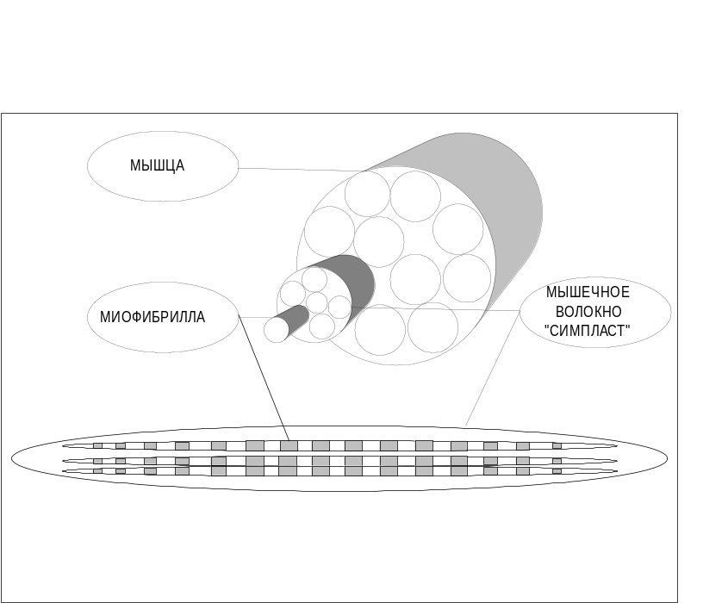
Рис.1

Управление сократительной активностью мышцы осуществляется с помощью большого числа мотонейронов (рис. 2) - нервных клеток, тела которых лежат в спинном мозге, а длинные ответвления, аксоны, в составе двигательного нерва подходят к мышце. Войдя в мышцу, аксон разветвляется на множество веточек, каждая из которых подведена к отдельному волокну. Таким образом, один мотонейрон иннервирует целую группу волокон (такназываемую "нейромоторную единицу"), которая работает как единое целое.

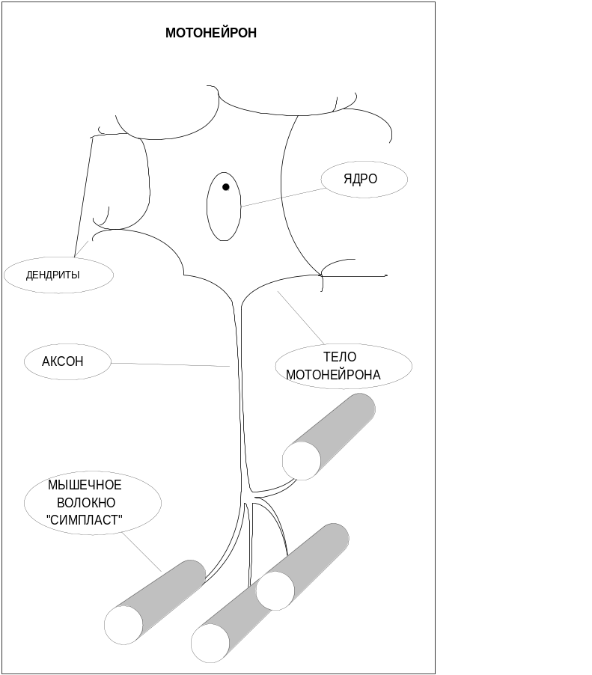
Рис.2.

Мышца состоит из множества нейромоторных единиц и способна работать не только всей своей массой, но также и отдельными пучками, что позволяет регулировать силу и скорость сокращения. Для понимания механизма сокращения мышцы необходимо рассмотреть внутреннее строение мышечного волокна. От большинства других клеток оно отличается, прежде всего, своей многоядерностью. Связано это с особенностями формирования волокна при развитии плода. Мышечное волокно образуется на этапе эмбрионального развития организма из клеток-предшественниц - миобластов. Миобласты (неоформленные мышечные клетки) интенсивно делятся, сливаются друг с другом и образуют мышечную трубочку с центральным расположением ядер. Затем в этой трубочке начинается синтез миофибрилл - сократительных элементов мышечного волокна (см. ниже). Завершается формирование мышечного волокна миграцией ядер на периферию. Ядра мышечного волокна к этому времени уже теряют способность к делению, и за ними остаётся только функция хранения информации для синтеза белка. Но не все миобласты идут по пути слияния в мышечные трубочки, часть из них обособляется в виде клеток-сателлитов, располагающихся на поверхности мышечного волокна, а именно в сарколеме, между плазмолемой и базальной мембраной - составными частями сарколемы. Клетки-сателлиты, в отличие от мышечных волокон, не утрачивают способности к делению на протяжении всей своей жизни, что обеспечивает увеличение общей массы волокон и их обновление. Восстановление мышечных волокон при повреждении мышцы возможно только благодаря клеткам-сателлитам. При гибели волокна скрывающиеся в его оболочке клетки-сателлиты активизируются, делятся и преобразуются в миобласты. Миобласты сливаются друг с другом и образуют новые мышечные трубочки, в которых затем начинается сборка миофибрилл. То есть при регенерации полностью повторяются события эмбрионального (внутриутробного) развития мышцы (Р.П. Женевская Э.Г., Улугбеков и Ю.А. Челышев)
Помимо многоядерности, отличительной чертой мышечного волокна является наличие в цитоплазме (у мышечного волокна её принято называть саркоплазмой) тонких волоконец - миофибрилл (рис. 1), расположенных вдоль клетки и уложенных параллельно. Число миофибрилл в волокне достигает двух тысяч. Миофибриллы являются сократительными элементами мышечной клетки и обладают способностью уменьшать свою длину при поступлении нервного импульса, стягивая тем самым мышечное волокно. Под микроскопом видно, что миофибрилла имеет поперечную исчерченность - чередующиеся тёмные и светлые полосы. При сокращении миофибриллы светлые участки уменьшают свою длину, а при полном сокращении исчезают вовсе. Для объяснения механизма сокращения миофибриллы около пятидесяти лет назад Хью Хаксли предложил модель скользящих нитей, которая затем нашла подтверждение в экспериментах и стала общепринятой.

Механизм сокращения волокна
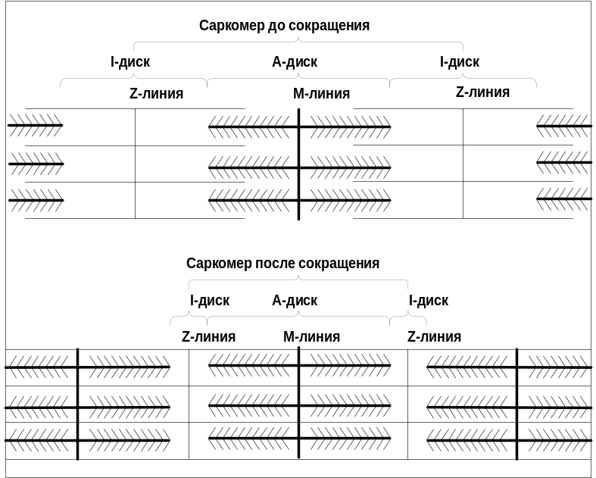
Чередование светлых и тёмных полос в миофибрильной нити определяется упорядоченным расположением по длине миофибриллы толстых нитей белка миозина и тонких нитей белка актина; толстые нити содержатся только в тёмных участках (А-диск) (рис. 3), светлые же участки (I-диск) не содержат толстых нитей. В середине I-диска находится Z-линия, к ней крепятся тонкие нити актина. Участок миофибриллы, состоящий из А-диска (тёмной полосы) и двух половинок I-дисков (светлых полос), называют саркомером. Сокращение саркомера происходит путём втягивания тонких нитей актина между толстыми нитями миозина. Скольжение нитей актина вдоль нитей миозина происходит благодаря наличию у нитей миозина боковых ответвлений, называемых мостиками. Головка миозинового мостика сцепляется с актином и изменяет угол наклона к оси нити, тем самым как бы продвигая нити миозина и актина друг относительно друга, затем головка отцепляется, сцепляется вновь и вновь совершает движение. Перемещение миозиновых мостиков вдоль нитей актина можно сравнить с гребками вёсел на галерах. Как перемещение галеры в воде происходит благодаря движению весел, так и скольжение нитей миозина происходит благодаря гребковым движениям их мостиков; существенное отличие состоит лишь в том, что движение мостиков асинхронно.

Рис. 3.

Тонкая нить представляет из себя две спирально скрученные цепочки белка актина. В канавках его спиральной цепочки залегает двойная цепочка другого белка - тропомиозина. В расслабленном состоянии мостики миозина не имеют возможности связаться с актином, так как места его сцепления блокированы тропомиозином. При поступлении же по аксону двигательного мотонейрона нервного импульса клеточная мембрана меняет полярность заряда, и из специальных терминальных цистерн, расположенных вокруг каждой миофибриллы вдоль всей её длины, в саркоплазму выбрасываются ионы кальция (Са++) (рис. 4).

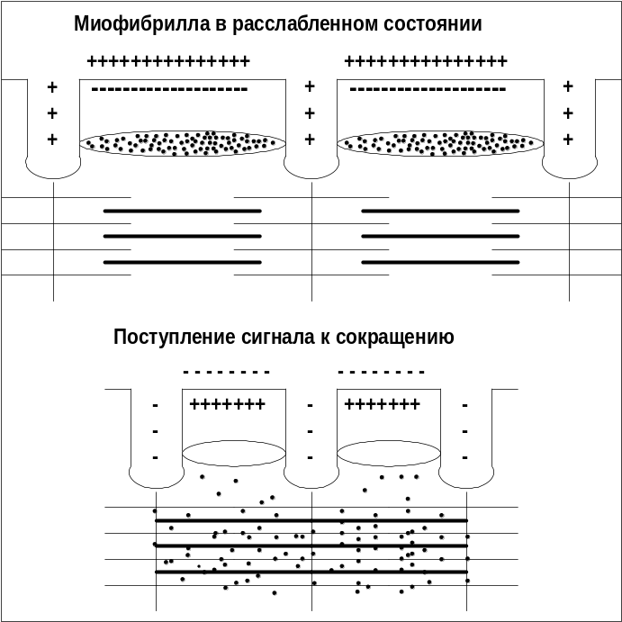Рис. 4.

Под воздействием Са++ нить тропомиозина входит глубже в канавку актина и освобождает места для сцепления миозина с актином, и мостики начинают цикл гребков. Сразу же после высвобождения Са++ из терминальных цистерн он начинает закачиваться обратно. Соответственно, концентрация Са++ в саркоплазме очень быстро падает, тропомиозин выдвигается обратно из канавки и блокирует места сцепления миозиновых мостиков. В результате мышечное волокно расслабляется. Новый столь же короткий нервный импульс опять выбрасывает Са++ в саркоплазму и всё повторяется. При достаточной частоте импульсации (не менее 20 Гц) отдельные мгновенные сокращения почти полностью сливаются воедино, то есть достигается состояние устойчивого сокращения, называемое тетаническим сокращением или состоянием гладкого тетануса.

Энергетика мышцы

Понятно, что для движения мостика требуется энергия. Как я уже упоминал ранее, универсальным источником энергии в живом организме является молекула АТФ. Под действием фермента АТФазы АТФ гидролизуется, отсоединяя фосфатную группу в виде ортофосфорной кислоты (Н3РО4), и превращается в АДФ. При этом высвобождается энергия.

АТФ + H2O = АДФ+ H3PO4 + энергия

Головка миозинового мостика при контакте с актином обладает АТФазной активностью и, соответственно, возможностью расщеплять АТФ и получать энергию, необходимую для движения вдоль нити актина. Запас молекул АТФ в мышце ограничен, поэтому расходы энергии при работе мышцы требует постоянного его восполнения. Мышца имеет четыре источника воспроизводства энергии: расщепление креатинфосфата, миокиназная реакция, гликолиз и окисление органических веществ в митохондриях.

Креатинфосфат обладает способностью отсоединять от себя фосфатную группу и превращаться в креатин, одновременно присоединяя фосфатную группу к АДФ. Которая, тем самым, превращается в АТФ.

креатинфосфат + АДФ = креатин + АТФ

Эта реакция получила название реакции Ломана. Запасы креатинфосфата в волокне невелики, поэтому он используется в качестве источника энергии только на начальном этапе работы мышцы, до момента активизации других, более мощных источников: гликолиза и кислородного окисления. По окончании работы мышцы реакция Ломана идёт в обратном направлении, и запасы креатинфосфата в течение нескольких минут восстанавливаются.

В условиях дефицита энергии при значительном повышении концентрации АДФ активируется миокиназная реакция в ходе которой фосфатная группа переносится с одной молекулы АДФ на другую с образованием АТФ и АМФ (аденезинмонофосфат)

АДФ + АДФ -> АТФ + АМФ

Миокиназная реакция не играет существенной роли в общей энергопродукции мышцы, однако может быть источником энергии в условиях когда восполнение энергии за счет других источников невозможно. Данная реакция как и креатинфосфатная легко обратима.

Гликолиз - это процесс разложения одной молекулы глюкозы (C6H12O6) на две молекулы молочной кислоты (C3H6O3) с выделением энергии, достаточной для "зарядки" двух молекул АТФ. Гликолиз протекает в саркоплазме под воздействием 10 специальных ферментов.

C6H12O6 + 2H3PO4 + 2АДФ = 2C3H6O3 + 2АТФ + 2H2O.

Гликолиз идёт без потребления кислорода (такие процессы называются анаэробными) и способен быстро восстанавливать запасы АТФ в мышце. Окисление протекает в митохондриях под воздействием специальных ферментов и требует затрат кислорода, а соответственно, и времени на его доставку. Такие процессы называются аэробными. Окисление происходит в несколько этапов: сначала идёт гликолиз (см. выше), но образовавшиеся в ходе промежуточного этапа этой реакции две молекулы пирувата не преобразуются в молекулы молочной кислоты, а проникают в митохондрии, где окисляются в цикле Кребса до углекислого газа СО2 и воды Н2О и дают энергию для производства ещё 36 молекул АТФ. Суммарное уравнение реакции окисления глюкозы выглядит так:

C6H12O6 + 6O2 + 38АДФ + 38H3PO4 = 6CO2 + 44H(2)О + 38АТФ

Таким образом, разложение глюкозы по аэробному пути даёт энергию для восстановления 38 молекул АТФ. То есть окисление в 19 раз эффективнее гликолиза.

Типы мышечных волокон

В мышечных волокнах восполнение запасов энергии идет всеми способами одновременно. Но на начальном этапе работы мышцы первостепенную роль играет креатинфосфат. Креатинкиназная реакция протекает почти мгновенно, скорость воспроизводства энергии за счет креатинфосфата очень высока, поэтому мощные взрывные движения реализуются в основном за счет этого источника энергии. Запасы креатинфосфата в волокне не велики, его хватает на несколько секунд сокращения, поэтому при более длительной работе на первый план выходят два других более емких источника энергии – гликолиз и окисление. Оба этих процесса протекают в той или иной мере во всех волокнах, но определенный тип волокон, как правило, специализируются на каком-то одном источнике, так волокна, в которых доминирует гликолиз, принято называть гликолитичискими, а волокна, в которых доминирует окисление, соответственно, окислительными. Но такое четкое разделение наблюдается не во всех волокнах, в ряде волокон оба процесса активны в равной мере, такие волокна называются окислительно-гликолитическими. Разделение по способу получения энергии не случайно, дело в том, что у разных источников энергии разная скорость ее воспроизводства и разная емкость. Так окисление требует времени на доставку кислорода из крови в волокно, а затем в митохондрии, где и происходит ресинтез АТФ, далее АТФ необходимо еще доставить к работающим миозиновым мостикам. Гликолиз же протекает непосредственно в саркоплазме и восстанавливает запасы АТФ значительно быстрее, чем окисление. Поэтому скорость расхода энергии в окислительных волокнах должна быть меньше чем в гликолитических. Скорость расхода энергии, а соответственно сила и скорость сокращения волокна определяются типом его миозина. Изоформа миозина, обеспечивающая высокую скорость сокращения мышцы, - быстрый миозин - характеризуется высокой активностью АТФазы, а соответственно, и скоростью расхода АТФ. Изоформа миозина с меньшей скорость сокращения - медленный миозин - характеризуется меньшей активностью АТФазы. Волокна с высокой активностью АТФазы и скоростью расхода АТФ принято называть быстрыми волокнами; волокна, характеризующиеся низкой активностью АТФазы и меньшей скоростью расхода АТФ, - медленными волокнами. Описанная выше взаимосвязь между скоростью сокращения волокон и их энергетическими запросами приводит к тому, что быстрые волокна по способу получения энергии являются гликолитическими, а медленные – окислительными. Волокна промежуточного типа - окислительно-гликолитические обычно относят к быстрому типу, так как за при необходимости они могут развивать значительное усилие и развивать высокую скорость сокращения, используя гликолиз в качестве основного источника энергии, в то же время при низкой интенсивности сокращения окислительные волокна для воспроизводства энергии эффективно используют окисление.
Хотя окисление воспроизводит энергию более медленно, чем гликолиз, зато оно более эффективно в использовании органического топлива, - распад одной молекулы глюкозы по гликолитичекому пути дает энергию для зарядки только двух молекул АТФ, в то время как окисление глюкозы заряжает энергией 38 молекул АТФ. Кроме того, молочная кислота, возникающая при гликолизе, и накапливающаяся в мышечном волокне вносит существенный вклад в развитие мышечного утомления. По ряду выше указанных причин медленные волокна способны на более длительную работу, чем быстрые. Так быстрые волокна утомляются при работе от десятков секунд до нескольких минут, в то время как медленные волокна способны работать часами.
Для доставки кислорода от капиляров крови в глубь мышечного волокна используется пигментный белок миоглобин, имеющий красный цвет, окислительные волокна содержат этого белка гораздо больше, чем гликолитические, которым кислород нужен в меньшей степени, поэтому под микроскопом окислительные волокна имеют красный цвет, в то время как гликолитические волокна гораздо бледнее. Отсюда за данными типами волокон закрепилось еще одно название - красные и белые.
Тип мышечного волокна зависит от иннервирующего его мотонейрона. Все волокна одного мотонейрона принадлежат к одному типу. Интересный факт: при подключении к быстрому волокну аксона медленного мотонейрона это быстрое волокно перерождается, то есть меняет свой тип - и наоборот. До недавнего времени существовало две точки зрения на зависимость типа волокна от типа мотонейрона. Одни исследователи полагали, что свойства волокна определяются частотой импульсации мотонейрона; другие, что эффект влияния на тип волокна определяется гормоноподобными веществами, поступающими из нерва (эти вещества до настоящего времени так и не выделены). Исследования последних лет показывают, что обе данные точки зрения имеют право на существование, то есть воздействие мотонейрона на волокно осуществляется обоими способами.

Регуляция силы и скорости мышечного сокращения

Как известно, человек обладает способностью произвольно регулировать силу и скорость мышечного сокращения. Реализуется эта способность несколькими способами. Об одном из них я уже писал - это управление частотой нервной импульсации. Подавая волокну одиночные команды на сокращение, можно добиться лёгкого его напряжения. Так, например, поддерживающие позу мышцы слегка напряжены даже тогда, когда человек отдыхает. Повышая частоту импульсов, можно увеличивать силу сокращения до максимально возможной для данного волокна в данных условиях работы - которая достигается при слиянии отдельных коротких импульсов в сплошной гладкий тетанус. Сила, развиваемая волокном в состоянии тетануса, не всегда одинакова и зависит от характера и скорости движения. При статическом напряжении (когда длина волокна остаётся постоянной) сила, развиваемая волокном, бывает больше, чем при сокращении волокна. И чем быстрее сокращается волокно, тем меньшую силу оно способно развить. Максимальную же силу волокно развивает в условиях негативного движения, то есть при удлинении волокна. При отсутствии внешней нагрузки волокно сокращается с максимальной скоростью. При увеличении нагрузки скорость сокращения волокна уменьшается и по достижении определённого уровня нагрузки падает до нуля; при дальнейшем увеличении нагрузки волокно уже удлиняется. Причину в различии силы волокна при различных направлениях движения легко понять, рассмотрев уже приведённый ранее пример с гребцами и вёслами. Дело в том, что после завершения "гребка" миозиновый мостик некоторое время ещё находится в состоянии сцепления с нитью актина (представьте, что весло после гребка тоже не сразу извлекается из воды, а находится погруженным ещё некоторое время). В случае, когда гребцы плывут вперёд (позитивное движение), вёсла, остающиеся погружёнными в воду ещё и после завершения гребка, тормозят движение и мешают плыть. В то же время, если лодка буксируется назад, а гребцы сопротивляются этому движению, то погружённые весла опять-таки мешают движению, и буксиру приходится прилагать дополнительные усилия. То есть при сокращении миофибриллы сцепленные мостики мешают этому сокращению и тем самым уменьшают силу волокна; при
негативном же движении (при удлинении мышцы) не успевшие отцепиться мостики также мешают движению - но в этом случае они как бы поддерживают опускающийся вес, что и позволяет волокну развивать значительно большую силу. Легче всего понять различия между статическим напряжением, позитивным и негативным движением можно, взглянув на
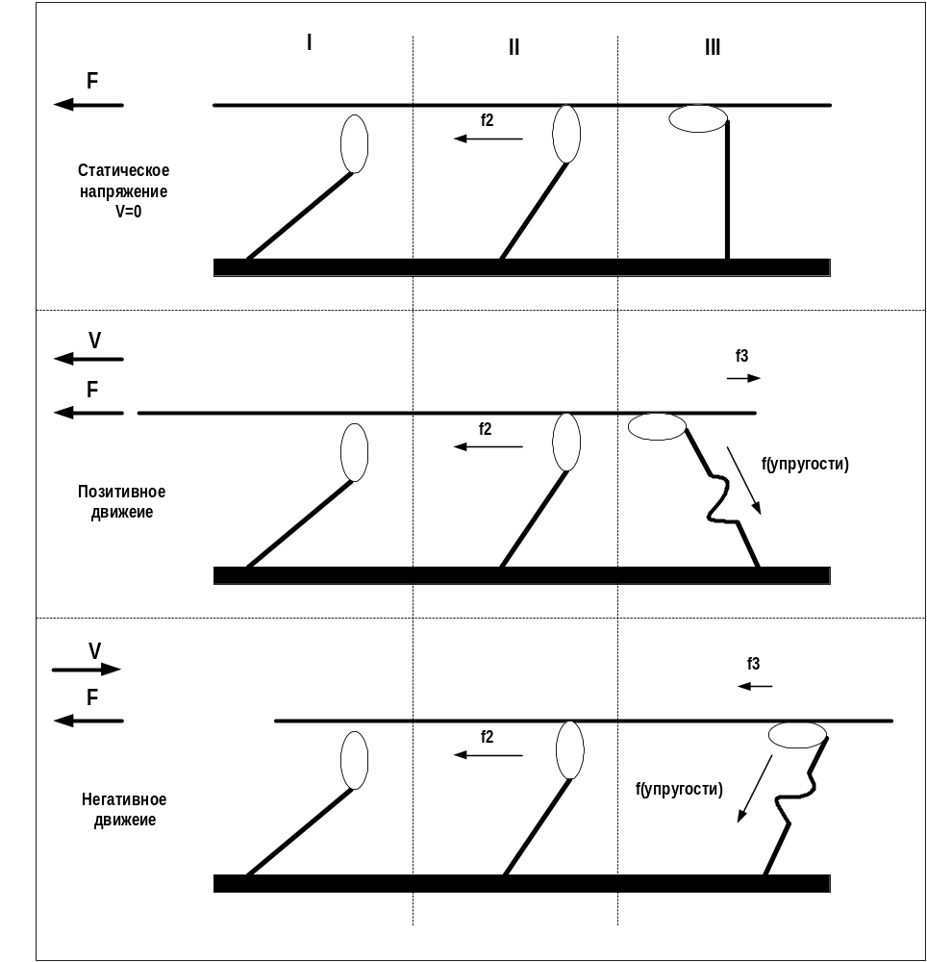Рис. 5.

Рис. 5.
Итак, здесь были рассказано об основных факторах, влияющих на силу и скорость сокращения отдельного волокна. Сила же сокращения целой мышцы зависит от количества волокон, вовлечённых на данный момент времени в работу.

Вовлечение волокон в работу

При поступлении от ЦНС (центральной нервной системы) к мотонейронам (расположенным в спинном мозге) возбуждающего сигнала (запускающего импульса), мембрана мотонейрона поляризуется, и он генерирует серию коротких импульсов, направляемых по аксону к мышечным волокнам. Чем сильнее воздействие на мотонейрон (чем сильнее поляризация мембраны), тем выше частота генерируемого им импульса - от небольшой стартовой (4-5 Гц), до максимально возможной для данного мотонейрона частоты (50 Гц и более). Быстрые мотонейроны способны генерировать гораздо более высокочастотный импульс, чем медленные, поэтому сила сокращения быстрых волокон гораздо больше подвержена частотной регуляции, чем сила медленных.
В то же время имеется и обратная связь мотонейронов с мышцей, от которой поступают тормозящие сигналы, уменьшающие поляризацию мембраны мотонейрона и снижающие частоту его импульсов. Каждый мотонейрон имеет свой порог возбудимости. Если разность между возбуждающими и тормозящими сигналами превышает этот порог, и на мембране достигается необходимый уровень поляризации, то мотонейрон вовлекается в работу. Медленные мотонейроны имеют, как правило, низкий порог возбудимости, а быстрые - высокий. Мотонейроны же целой мышцы имеют широкий спектр значений этого параметра. Таким образом, при повышении силы сигнала ЦНС активируется всё большее число мотонейронов, а мотонейроны с низким порогом возбудимости увеличивают частоту генерируемого импульса.
Когда требуется лёгкое усилие (например, при ходьбе или беге трусцой), то активируется необходимое число медленных мотонейронов и соответствующее количество медленных волокон. Ввиду высокой выносливости этих волокон такая работа может поддерживаться очень долго. По мере же увеличения нагрузки ЦНС приходится посылать всё более и более сильные сигналы, и в работу вовлекается всё большее и большее число мотонейронов (а следовательно, и мышечных волокон). Одновременно те волокна, что уже работали, увеличивают силу сокращения по причине увеличения частоты импульсации, поступающей от мотонейронов. По мере увеличения нагрузки в работу включаются окислительно – гликолитические волокна, но по достижении определённого уровня нагрузки 20-25% от максимума (например, во время подъёма в гору или финального спурта) силы окислительных волокон становится недостаточно. И тогда посылаемый ЦНС сигнал ещё больше усиливается и включает в работу быстрые - гликолитические - волокна. Быстрые волокна значительно повышают силу сокращения мышцы, но зато, обратным образом, быстро утомляются, и потому в работу начинает вовлекаться всё большее и большее их количество. И если уровень внешней нагрузки не уменьшается, то работу в скором времени приходится останавливать из-за усталости.

Скорость движения мышцы зависит от соотношения внешней нагрузки и количества вовлечённых в движение волокон. Мобилизация относительно небольшого количества волокон сперва приводит к медленному движению - стоит только совместной силе сокращающихся волокон превысить уровень сопротивления нагрузки. Мобилизация большого количества волокон при той же внешней нагрузке приведёт к увеличению скорости сокращения, а увеличение внешней нагрузки или падение силы волокон в результате усталости (при неизменном количестве мобилизованных волокон) приведут к
падению скорости сокращения. При предельных нагрузках - например, при подъёме максимального веса или подъёме относительно небольшого веса, но с максимальной скоростью - сокращается сразу максимально возможное для данного индивида число волокон.
По вопросу вовлечения волокон в работу при предельных нагрузках в литературе приводятся противоречивые сведения. Так, Х. Тюннеманн, Ю. Хартманн утверждают, что даже у тренированных спортсменов при предельных нагрузках активно не более 85% от общего количества двигательных единиц в мышце. С другой стороны, Гурфинкель и Левин приводят данные, что большая часть двигательных единиц рекрутируется уже при нагрузках до 50% от максимума, и в дальнейшем, при повышении силы, к работе подключается лишь небольшая часть (около 10%) самых крупных двигательных единиц. Так что рост силы от 75% до 100% происходит уже не за счёт вовлечения новых двигательных единиц, а за счёт повышения частоты импульса, генерируемого мотонейронами.
Независимо от того, чья точка зрения является правильной, важно одно: сила мышцы зависит от силы импульса ЦНС, а то, чем на самом деле обусловлен рост силы при нагрузках свыше 75% от максимальной (только ли повышением частоты, генерируемой мотонейронами, или же ещё и вовлечением в работу новых мотонейронов) - не принципиально. Важно также и то, что в мышцу встроен ограничительный механизм контроля за развиваемым напряжением. Этот контроль осуществляется через сухожильные органы Гольджи. Сухожильные рецепторы регистрируют напряжение и при превышении критического значения оказывают тормозящее воздействие на мотонейроны. Считается, что именно отключение контроля за напряжением и является разгадкой проявления той "сверхсилы" человека, которая регистрируется в экстремальных ситуациях.

